

***Министерство образования и науки РД***

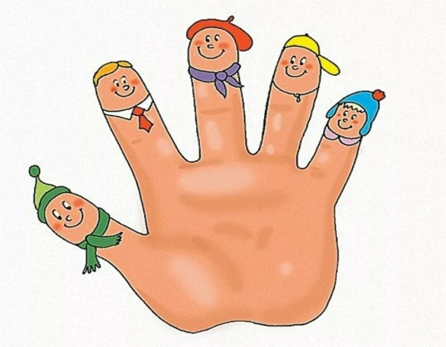

***Отчет подготовила воспитатель:***

**Алибегова М. М.**

**г.Южно – Сухокумск, 2020год**



Отчет по самообразованию «Пальчиковые игры»

за 2019–2020учебный год

воспитатель Алибегова М. М.

Мелкая моторика рук взаимодействует с такими высшими свойствами сознания, как внимание, мышление, оптико-пространственное восприятие, воображение, наблюдательность, зрительная и двигательная память, речь.

Работу по **развитию** мелкой моторики рук следует начинать уже с **самого раннего детства**. В **раннем** и младшем дошкольном **возрасте можно играть в игры**, предполагающие активную работу кистей рук и сопровождаемые чтением стихов или пением веселых песенок. Важно помнить и о **развитии** элементарных навыков **самообслуживания**: застегивания и расстегивания пуговиц, завязывания шнурков и т. д.

Работа по **развитию** движения рук должна проводиться регулярно. Только тогда будет достигнут наибольший эффект от упражнений. Задания должны приносить ребенку радость, не допускайте скуки и переутомления. Чтобы заинтересовать ребенка и помочь ему овладеть новой информацией, нужно превратить обучение в игру, не отступать, если задания покажутся трудными, не забывать хвалить ребенка.

Очень важной частью нашей работы по **развитию** речи и мелкой моторики являются *«****пальчиковые игры****»*. **Игры** эти очень эмоциональные, можно проводить и дома. Они увлекательны и способствуют как **развитию речи**, так и **развитию мелкой моторики рук**, а так же творческой деятельности. *«****Пальчиковые игры****»* как бы отражают реальность окружающего мира – предметы, животных, людей, их деятельность, явления природы. В ходе **пальчиковых игр дети**, повторяя движения взрослых, активизируют моторику рук. Тем самым вырабатывается ловкость, умение управлять своими движениями, концентрировать внимание на одном виде деятельности. *«****Пальчиковые игры****»* - это инсценировка каких-либо рифмованных историй, сказок при помощи **пальцев и рук**. Многие **игры** требуют участия обеих рук, что дает возможность детям ориентироваться в понятиях *«вправо»*, *«влево»*, *«вниз»*, *«вверх»* и т. д. Дети с удовольствием принимают участие в *«играх - потешках»*. Самый известный вариант такой **игры –***«Ладушки, ладушки»*, *«Идет коза рогатая»* и т. д.



**Развитию**: речи, кисти и **пальцев** способствуют не только *«****пальчиковые игры****»*, но и разнообразные **игры** и действия с предметами. Такие как: **игры с прищепками**, дидактические **игры**, настольные **игры**, рисование (в том числе нестандартное, аппликация, лепка, **игры** на манке служат прекрасным средством для **развития и самообразования ребенка**; **игры** с водой способствуют **развитию** тактильно – кинестетической чувствительности, формируют первичные приемы мышления.

Такие **игры способствуют развитию мелкой моторики**, процессов ощущения, расслабляют ребенка, снимают эмоциональное напряжение. У **детей** повышается любознательность, пытливость; формируются знания об определенных сенсорных эталонах; расширяется словарный запас; приобретаются навыки игровой, **учебной** и экспериментально-поисковой деятельности.

**Развитие** навыков мелкой моторики важно еще и потому, что вся дальнейшая жизнь ребенка потребует использования точных, координированных движений кистей и **пальцев**, которые необходимы, чтобы одеваться, обуваться, рисовать и писать, а также выполнять множество разнообразных бытовых и **учебных действий**.

**- В течении года мы провели консультации для родителей на тему**

*«Тренируем****пальчики - развиваем речь****!»*,

"Диалог как средство **развития речи**", "

«Использование игр и игровых упражнений в домашних условиях для **развития речи детей**».

- Подготовили памятку "**Развитие речи вашего ребенка**"

- Составили картотеку **пальчиковых игр и гимнастик**;

**- Периодически организовывала выставку детских работ;**

- Изготовила:

Дидактические **игры**"Разбери по цвету", "Бусы", "Расставь по росту", Собери на прогулку,

Игру с прищепками "Стирка"

Сенсорную коробку

Настольную игру "Шагаем **пальчиками**"

Волшебный сундучок с камушками/ льдинками



**Развивающая игра**"Лабиринт"

Игра "Рыбалка"

**Результат**

У большинства **детей развита мелкая моторика**, они могут правильно держать столовые приборы и принадлежности для письма, получают удовольствие от творческой деятельности, стремятся к познанию окружающего мира, задают вопросы. Но есть и такие детки у которых речь и моторика к сожалению **развита недостаточно хорошо**. Поэтому в дальнейшем я буду продолжать искать новые методические приемы, которые будут способствовать **развитию мелкой моторики рук**, общей моторики, **самостоятельности**, **развитию речи**, которые будут формировать интерес к различным видам деятельности и продолжать работать в данном направлении ежедневно, уделяя большее внимание именно тем деткам, которым это необходимо в большей степени.

